**Mi autobiografía: Raúl Ciriaco Castillo**

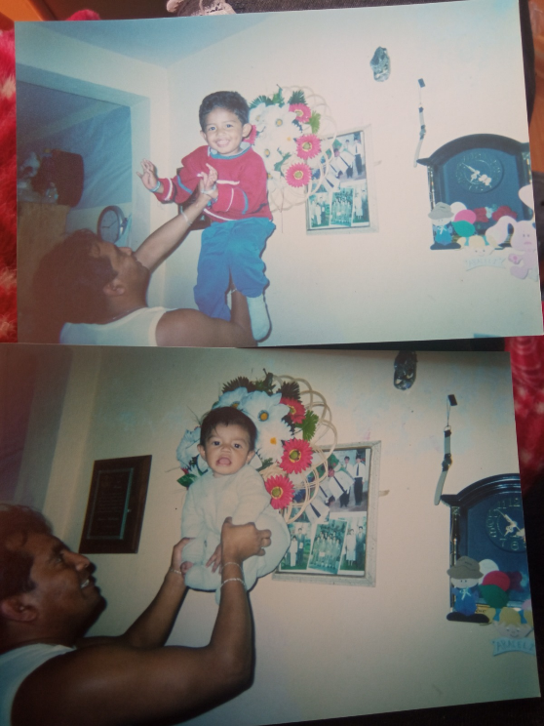Mi nombre es Raúl Ciriaco Castillo, nací el 6 de Julio del 2004 en el Estado de México, Jilotepec. Somos en mi familia 4 incluyéndome, mi hermano tiene 16 años y se llama Marco Antonio mi único hermano con el cual disfruto y comparto cada momento de mi vida, es mi motivación e inspiración para demostrarle que debemos salir adelante, es mi confidente, quien me escucha cuando tengo mis problemas o x cosas, él siempre está ahí para ayudarme en cualquier momento, igual mi papá se llama Marco Antonio Ciriaco Juárez, mi mama se llama Araceli Castillo Mendoza.

Soy un chico de 18 años tranquilo tez morena un poco alto cabello rizado y me gusta escuchar música y componer. Durante las tardes me gusta hacer ejercicio tareas y dormir, casi siempre trato de terminar, entregar las tareas trabajos a tiempo para organizar y ser responsable con mis cosas.

En mi infancia yo estuve estudiando en el kínder de mi pueblo ubicado en San Francisco de las Tablas, Chapa de Mota, después curse la primaria la escuela José María Morelos y Pavón en donde destaque mucho con algunos reconocimientos por promedio, conocí a muchos compañeros que tiempo después se hicieron amigos, cuando jugaba futbol, jugaba trompos, canicas y tazos, incluso cuando realizamos demasiadas visitas guiadas a diferentes estados del país, fue una muy bonita etapa y puedo decir que aun conservo una bonita amistad con algunos de ellos, también participe en una carrera donde desafortunadamente quede en 3er lugar, no me pude calificar pero fue una bonita experiencia y creo que eso fue lo más destacable de mi época en la primaria.

Tiempo después estudié en la Secundaria Oficial de Villa del Carbón donde experimente nuevas amistades, nuevas vivencias, un diferente entorno a lo que viví en mi pueblo y pues aquí conocí a mis mejores amigos a la mayoría de las personas con las que hoy en día convivo mucho a mis amigos y hermanos: Alexis, José Miguel, Jonathan, Emanuel, Cristian Saúl cada que jugábamos fútbol nos entendíamos muy bien y así fue como hice mi grupo de amigos con quien me divertía y me la pasaba muy bien, al principio cuando llegué me costó adaptarme o buscar buena relación con mis compañeros por lo mismo de que siempre me ha costado socializar con los demás pero después a lo largo de tres años pues este pude convivir con muchas personas*(Mejores amistades: Sahian ZAS y Fatima Gutiérrez, Juanchis, Lizbeth Santillán etc.),* hice varias salidas con mis amigos y aquí se podría decir que me enamore la primera vez en mi vida de una chica con la cual yo tengo fotos y recuerdos pero pues desafortunadamente todo se terminó y no volví a saber de ella, pero pues igual fue una etapa muy bonita en mi vida, inolvidables experiencias que se pueden contar hoy en día con mis amigos o con las personas que conozco para que conozcan sobre mí.

La preparatoria fue una etapa de reflexión y una muestra de mi compromiso por ciertas cosas, en esta etapa pude experimentar demasiado conmigo mismo, en esta etapa empecé a realizar contenido a mi canal de YouTube canciones de Rap Romántico, triste al igual que videos o blogs. Yo estudie en el CBTis 180 de Jilotepec en donde conocí nuevas personas pero pues desafortunadamente convivimos más que un semestre debido a que ocurrió lo de la pandemia. Un lapso de ese gran tiempo pues estando en casa, me fui a trabajar atendiendo un negocio propio de Ciber y Papelería ubicado en San Luis Taxhimay, donde me permitió convivir con familiares con los que no era tan cercanos a mi entorno familiar, estuvimos año y medio trabajando junto a mi hermano y tiempo después pasamos el ciber a nuestra casa y así seguimos trabajando hoy en día.

Antes de regresar a clases mi hermano me metió en el mundo gamer conociendo Free Fire un juego para móviles me ayudo en cierta parte en entretenerme en esta etapa que no salimos para nada, por este conocí a personas de diferentes estados, países y del extranjero, amistades con las que me divertía jugando cada día dentro de la pandemia. Y pues como tenía un trabajo en el cual ganaba mi dinero, con las becas y demás fui ahorrando dinero para comprarme un celular para jugar y de cierta manera sacarle provecho al juego que estaba consumiendo, realice varios videos y con el paso del tiempo los adapte a mi página de tik tok en donde subía videos diarios de entretenimiento y pues fui ganando vistas, seguidores, me fueron recomendando en algunos equipos y de igual manera promocionando mis redes.

Con el paso del tiempo me fui desenvolviendo en subir videos diarios a Tik tok, fuero una salvación, debido a que me encontraba con un estado de ánimo muy deprimente en la pandemia, por lo mismo de que no podíamos salir y demás, todo se manejaba desde casa y fue un punto clave para salir de mi rutina diaria, en lo personal fui subiendo de peso, me hice muy flojo y la verdad el hecho de hacer ejercicio o practicar algún deporte fue muy inusual para mí, la mayor parte del tiempo comencé a enfermarme muy seguido, estuve en casa muy adolorido por una gran tos que me dejo alrededor de un mes y medio en cama, tomando té y recibiendo mucha atención por parte de mi familia. Después de eso conforme mis videos iban obteniendo publicidad e iba alcanzando mayor público, en uno de mis videos, recuerdo bien que fue un 4 de Julio, me comento una chica, que actualmente es mi novia, nos hicimos amigos mediante esta plataforma y alrededor de un mes estuvimos platicando por tik tok, después en WhatsApp comenzamos a tener una mejor comunicación y cada día que pasaba nos íbamos conociendo un poco, empezamos a convivir por el juego, compartimos fotos, videos con el motivo de conocernos obviamente, un romance adolescente con una distancia enorme, pues ella se encuentra viviendo en Ecatepec, a 10 minutos del mercado Condesa en Coacalco, nos contamos muchas cosas, como amigos, estuvimos divirtiéndonos por mucho tiempo, nos escuchamos y nos apoyamos mutuamente en cualquier cosa, estamos el uno para el otro, después ella me confeso que pues la manera en la que yo trataba a las personas era muy linda y me confeso que le gustaba, se me declaro en pocas palabras y yo por miedo, por situaciones en las que me veía involucrado, y realmente no busque darle una aceptación porque no me sentía tan seguro en ese momento para una relación con ella y demás, por ende trate de desaparecer, me desactive de las redes sociales, después de eso me fui como 2 meses por mucho para alinear mis pensamientos, organizarme con la escuela y demás y con ella ha sido hasta hoy en día, seguimos en contacto y mantenemos una relación muy linda.

Volvimos de la pandemia y encima pude tener el gusto de volver a ver a amigas amigos chicas y chicos *(Grupos de Amigos: Sorbitos integrados por: Jehiel, Alexis, Yoselin, Tania, Sarai, Belén, Sandy, Liz, Guero etc.)* también a nuevos en el salón con los que tal vez no tuve una buena relación pero pues fue muy bueno compartir recuerdos con ellos al final me tomaba muchas fotos con ellos y hoy en día tengo todo tipo de recuerdo con ellos, y puedo decir que a pesar de haber sido una etapa no muy realista dejo una gran marca en mi vida. Salí de la preparatoria y en el tiempo indicado me metí a donde actualmente estoy estudiando que es la universidad, actualmente estoy estudiando en el Tecnológico de Estudios Superiores de Jilotepec en la Ingeniería en Sistemas Computacionales cursando el segundo semestre de la carrera y pues la verdad se me ha hecho un poquito complicado por la adaptación y porque ya no recordaba varios conceptos que vi en la prepa por la pandemia y pues como que sí me costó al principio adaptarme pero pues ya vamos de poquito a poquito sacando buenas calificaciones y nos vamos esforzando cada día pues obviamente para terminar la carrera que qué es lo que ahorita uno necesita a corto plazo.

Aquí conocí a nuevas amistades(Los famosos : *Los Villa, un grupito formado por personitas muy chidas pertenecientes a Villa del Carbón, venimos y regresamos a nuestras casas siempre: Alexis, Compare, Jazmín, Lupita, Pamela, Abilene* y de igual manera volví a ver a mis amigos tanto como de la primaria, secundaria, como de la prepa y fue muy padre porque pues después de haber perdido contacto con muchos tuve la dicha de hablar con ellos un ratito y la verdad que me hizo muy bien reencontrarlos en la universidad hoy en día.

Actualmente mis amigos son personas muy importantes en mi vida, son una motivación cada día para seguir adelante, mi familia igual es un pilar para seguir adelante, más que nada por ellos tengo que terminar la universidad e igual por mí para poder cumplir todo lo que un día les prometí.

Actualmente me encuentro en una relación a distancia, pero en lo personal me siento tan bien por la lealtad que siento que me da mi novia, me ha demostrado de mil maneras que quiere estar conmigo y ella se ha convertido en alguien fundamental en mi vida, hacemos todo juntos, vemos películas, hablamos por video llamada, experimentamos cosas que nos mantienen juntos y felices, ella es la chica con la que quiero estar siempre, jamás me había sentido tan querido y amado por una personita y pues esperemos que algún día leamos juntos esta Autobiografía cuando a nuestro alrededor no nos falte nada, *ella es otro gran motivo por el cual debo salir adelante, me inspira a ser mejor persona y yo quiero lo mejor para ella porque ella es lo mejor para mí.*

Ya vamos a cumplir cerca de un año de conocernos, como pareja vamos por dos meses, pero considero que el año para nosotros dos es lo más importante, ya que hemos pasado por muchas cosas y momentos inolvidables, tuve la dicha de poder ir a verla en su cumpleaños este 26 de Mayo, fue una experiencia inolvidable por lo mismo de que a pesar de vernos en video llamadas, más que nada mostrarnos tal cual como éramos, como vivíamos, pues el hecho de estar de repente tan cerca de ella, poder sentirla, acariciarla, o simplemente saber que en ese momento la distancia no importo, no existió, y sin embargo el amor que nos teníamos pues era lo que había logrado el poder vernos, porque yo lo había planeado desde hace mucho pero igual por una serie de problemas que afectaron a nuestra relación, 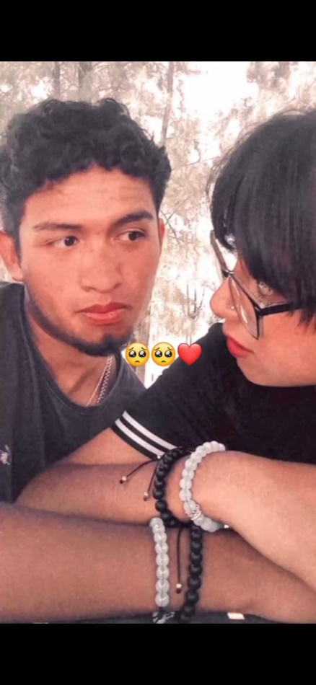cortamos la comunicación y demás, no estaba seguro de hacer esta visita, pero después de todo la hicimos ya con nuestra relación y todo bien entre nosotros dos, considero que realmente nos sirvió porque nos presentamos para ambas familias, pude conocer a sus hermanos y hermanas, convivir en ese día tan especial para ella, nos fuimos a un parque muy cerquita de ahí, pues estuvimos como pareja, nos tomamos muchas fotos, todo fue muy bonito la verdad, de igual manera pues celebramos nuestro aniversario de primer mes, ella me dio un ramo de flores hechas a mano al igual que dos cartas y un dibujo muy bonito. Yo le lleve en una caja tipo sorpresa, una sudadera de su cantante favorito llamado Anuel, le compre una figurita favorita para ella de Hello Kitty, le regale un pandita que era muy especial para los dos, ya que en la video llamada lo usaba mucho para bromear.

La verdad nos sirvió y nos ayudó a reforzar nuestra relación, un recuerdo inolvidable y muy bonito para nosotros dos, actualmente seguimos en pie con ella, estamos muy en contacto, nuestra meta principal es ahorrar y poder salir a la playa juntos, tal vez a finales de este año, no planeamos muchas cosas porque queremos que todo esto siga fluyendo de la mejor manera posible, somos dos adolescentes que quieren cumplir sus metas y ambos nos apoyamos mutuamente en ese aspecto, no somos mucho de pelear o discutir pero arreglamos los problemas que tenemos porque sabemos que necesitamos uno del otro realmente.

De igual manera hoy en día sigo trabajando y consiguiendo ingresos, sigo escribiendo canciones que he ido subiendo a tik tok (@raulitovraps17) en YouTube (Raúl Ciriaco Castillo) solo me hace falta grabarlas y empezar a ganar dinero con ellas, hasta que esté completamente todo a mi nombre sé que lo conseguiré, igual sigo editando videos para otro canal en Tik Tok (@raulciriacoyt) en donde he logrado conseguir muchos seguidores, cosas que jamás logre pensar que podría tener. Considero que soy una persona que en ocasiones es conformista con lograr o alcanzar sus metas pero en lo personal estoy tratando de trabajar siempre en eso, hoy en día se necesita el valor económico para salir adelante, por ende quiero terminar mi carrera universitaria, trabajar de eso y de igual manera cumplir mis sueños y logros a lado de mis amigos, familia, y de mi novia.

No he tenido muchos logros pero los poco que he conseguido han sido por mi propia cuenta, con una iniciativa por mi parte, pero los demás siempre han sido la motivación para hacerlo, no soy muy bueno en ciertas cosas, pero lo que me importa más a mí siempre es disfrutar, sonreír y superar en el momento eso es lo más valioso en mi persona y yo lo considero así.

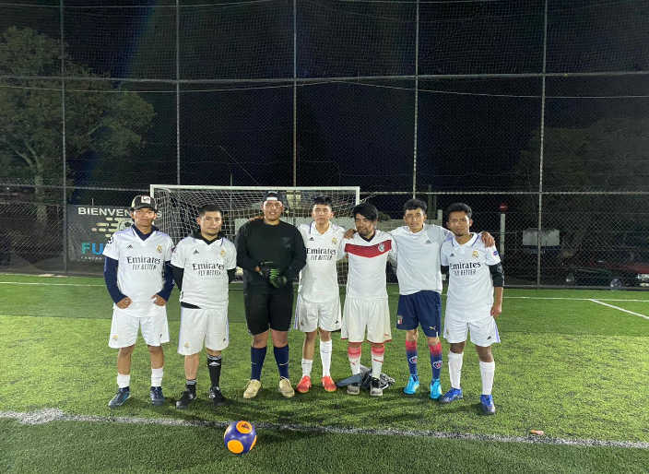Actualmente practico deporte, FootBall donde juego los viernes en Villa del Carbón, representando al barrio en donde vivo, la verdad que es una experiencia muy buena que se ajustó a mi estilo de vida, me ayuda a olvidarme de los malos ratos que tenga, me va muy bien que voy arriba en la tabla de goleo y esperamos seguir así por mucho tiempo más, los sábados apoyo a mi hermano con su equipo, los domingos pues juego Futbol en campo llanero representando a mi pueblo, hasta eso ha ido muy bien, esperamos seguir así por mucho tiempo.

Hoy en día me dedico a estudiar, jugar, divertirme, junto con mi hermano tenemos un equipo de futbol, en donde estamos pasando el rato en familia y me sienta muy bien, con mis amigos y amigas a veces nos vamos a jugar al billar en horas libre, con mi familia realizamos pequeñas salidas a lugares cercanos para tener un recuerdito, espero este año poder ir a visitar a mi novia, es lo que más anhelo en este momento. Por otro lado me dedico a hacer de todo hoy en día, tengo las suficientes capacidades y las ganas de hacer las cosas siempre siendo feliz porque las personas que tengo a mi lado son irremplazables, los motivos que tengo para seguir adelante son únicos y depende de mí alcanzar todo para devolverle ese favor tan grande a mis seres queridos.

